

*“Año del Bicentenario, de la consolidación de nuestra Independencia, y de la conmemoración de las heroicas batallas de Junín y Ayacucho”*

**SESIÓN DE APRENDIZAJE Nº5**

|  |
| --- |
| **TÍTULO DE LA SESIÓN:** Diferenciamos los tipos de gastos vampiro y hormiga. |

|  |  |  |  |  |
| --- | --- | --- | --- | --- |
| CAMPO TEMÁTICO   * Cuadro comparativo * Gastos hormiga y gastos vampiro | PROPÓSITO  Los estudiantes del 2do grado de secundaria elaboran un cuadro comparativo sobre los tipos de gastos a partir de distinguir y sacar conclusiones de los textos. | | PRODUCTO    Cuadro comparativo | INSTRUMENTO DE EVALUACIÓN  **Lista de cotejo** |
| **PROPÒSITO DE APRENDIZAJE** | | | | |
| **COMPETENCIAS** | **CAPACIDADES** | **DESEMPEÑO** | | |
| **LEE DIVERSOS TIPOS DE TEXTOS ESCRITOS EN SU LENGUA MATERNA** | * Infiere e interpreta información del texto. | * Distingue lo relevante de lo complementario clasificando y sintetizando la información sobre los tipos de gastos. * Establece conclusiones sobre lo comprendido vinculando el texto sobre los tipos de gastos con su experiencia en que se desenvuelve. | | |

**COMPETENCIAS TRANSVERSALES**

|  |  |
| --- | --- |
| **Gestiona su aprendizaje de manera autónoma** | Explica las acciones realizadas y los recursos movilizados en función de su pertinencia al logro de las metas de aprendizaje. |

**ENFOQUES TRANSVERSALES**

|  |  |  |
| --- | --- | --- |
| **ENFOQUES TRANSVERSALES** | **VALORES** | **ACCIONES OBSERVABLES** |
| **ENFOQUE DEL BIEN COMÚN** | Responsabilidad | • Disposición a valorar y proteger los bienes comunes y compartidos de un colectivo. |

**I.MOMENTOS DE LA SESIÓN.**

|  |
| --- |
| **INICIO ( 15minutos)** |
| **Motivación/ saberes previos/**   * La docente da una calurosa bienvenida a los estudiantes. Se afirman los acuerdos de convivencia para que se cumpla el propósito de la sesión. * Luego, los estudiantes leen el caso de Ana y su familia , luego se les formula las siguientes preguntas para que dialoguen en equipos: * *¿Qué le está ocurriendo a Ana y su familia?* * *¿Por qué motivo Ana y su familia está pasando por esa situación económica?* * *¿Qué tipos de gastos han realizado?* * *¿Cuál es la diferencia entre los gastos hormiga y los gastos vampiro?* * *¿Qué opinas de los gastos que realizaban? ¿son justificables o necesarios?* * *¿Crees que tu familia ha incurrido en ese tipo de gastos? Ejemplifica.* * *¿Qué es lo que falta en la familia de Ana para que su práctica de gestión de su economía mejore?* * Los estudiantes responden a las preguntas de manera grupal y de forma verbal.   **Problematización /conflicto cognitivo**   * El docente escribe en la pizarra: * *¿Por qué las personas incurrimos en estos tipos de gastos?* * *¿Cómo la persona y las familias evitarían este tipo de gastos?* * Estas dos últimas preguntas, los grupos lo responder de forma escrita y son pegadas en la pizarra.  |  | | --- | | Los estudiantes del 2do grado de secundaria elaboran un cuadro comparativo sobre los tipos de gastos a partir de distinguir y sacar conclusiones de los textos. | |
| **DESARROLLO (60 minutos)** |
| * Los estudiantes copian en sus cuadernos el título, competencia y propósito de la sesión. * Seguidamente, los estudiantes leen dos textos (continuo y discontinuo) sobre los gastos vampiro y hormiga aplicando la técnica del subrayado. * Después, cada grupo elaborará un cuadro comparativo acerca de los gastos vampiro y hormiga. * Finalmente, dos grupos, al azar o de forma voluntaria saldrán a explicar su cuadro comparativo. * Los estudiantes copian el cuadro comparativo a sus cuadernos para que compartan la información con sus familias. |
| **CIERRE (5 minutos)** |
| * Se cierra la sesión con las preguntas de METACOGNICION que los estudiantes responderán de forma verbal. * ¿Qué aprendimos hoy? (competencia ,capacidades e indicadores) * ¿Cómo lo aprendimos? * ¿Para qué nos sirve identificar y diferencias los gastos hormiga y vampiro? * ¿Qué dificultades se nos han presentado? ¿Cómo las hemos superado?´ * Los estudiantes, a partir de la siguiente pregunta, escriben sus compromisos y lo pegan en la pizarra. * **¿A qué te comprometes hoy a partir de lo aprendido hoy en clases sobre los gastos hormiga y vampiro?** |

**_____________________ _______________________**

**DOCENTE SUB DIRECTORA**

Se procede a leer **el caso de Ana**, luego dialogan en equipos para responder las siguientes preguntas:

La familia de Ana no está pasando una buena situación económica ya que el sueldo que gana su papá no les logra alcanzar para culminar el mes. Ello debido a que el costo de vida ha subido, el costo de los productos o servicios ha aumentado en los últimos años. Sin embargo, Ana y su familia estuvieron cayendo en algunas situaciones de gasto; por un lado, se dan caprichos o gastos hormiga como comer pollo a la brasa cada sábado, el padre de Ana come fuera de casa y siempre en la salida del colegio, cuando la mamá y hermano de Ana van a recogerla, van por unos jugos o helados. Por otro lado, tienen gastos vampiros en una fuga de agua que no se habían percatado, mal uso de electrodomésticos dado que dejan conectados la radio y la licuadora y problemas con las instalaciones de luz. En estos tiempos de escasez es importante administrar nuestros recursos para poder satisfacer nuestras necesidades; por lo que, Ana y su familia han decidido organizarse para manejar mejor sus recursos. Así como Ana, tal vez en tu hogar también hayan decidido lo mismo. Si aún no lo han hecho, probablemente tú puedas ayudarlos y así lograr mayor bienestar en casa.

En equipos, respondemos a las siguientes preguntas:

1. ¿Qué le está ocurriendo a Ana y su familia?
2. ¿Por qué motivo Ana y su familia está pasando por esa situación económica?
3. ¿Qué tipos de gastos han realizado?
4. ¿Cuál es la diferencia entre los gastos hormiga y los gastos vampiro?
5. ¿Qué opinas de los gastos que realizaban? ¿son justificables o necesarios?
6. ¿Crees que tu familia ha incurrido en ese tipo de gastos? Ejemplifica.
7. ¿Qué es lo que falta en la familia de Ana para que su práctica de gestión de su economía mejore?
8. **¿Por qué las personas incurrimos en estos tipos de gastos?**
9. **¿Cómo la persona y las familias evitarían este tipo de gastos?**

Se procede a leer **el caso de Ana**, luego dialogan en equipos para responder las siguientes preguntas:

La familia de Ana no está pasando una buena situación económica ya que el sueldo que gana su papá no les logra alcanzar para culminar el mes. Ello debido a que el costo de vida ha subido, el costo de los productos o servicios ha aumentado en los últimos años. Sin embargo, Ana y su familia estuvieron cayendo en algunas situaciones de gasto; por un lado, se dan caprichos o gastos hormiga como comer pollo a la brasa cada sábado, el padre de Ana come fuera de casa y siempre en la salida del colegio, cuando la mamá y hermano de Ana van a recogerla, van por unos jugos o helados. Por otro lado, tienen gastos vampiros en una fuga de agua que no se habían percatado, mal uso de electrodomésticos dado que dejan conectados la radio y la licuadora y problemas con las instalaciones de luz. En estos tiempos de escasez es importante administrar nuestros recursos para poder satisfacer nuestras necesidades; por lo que, Ana y su familia han decidido organizarse para manejar mejor sus recursos. Así como Ana, tal vez en tu hogar también hayan decidido lo mismo. Si aún no lo han hecho, probablemente tú puedas ayudarlos y así lograr mayor bienestar en casa.

En equipos, respondemos a las siguientes preguntas:

1. ¿Qué le está ocurriendo a Ana y su familia?
2. ¿Por qué motivo Ana y su familia está pasando por esa situación económica?
3. ¿Qué tipos de gastos han realizado?
4. ¿Cuál es la diferencia entre los gastos hormiga y los gastos vampiro?
5. ¿Qué opinas de los gastos que realizaban? ¿son justificables o necesarios?
6. ¿Crees que tu familia ha incurrido en ese tipo de gastos? Ejemplifica.
7. ¿Qué es lo que falta en la familia de Ana para que su práctica de gestión de su economía mejore?
8. **¿Por qué las personas incurrimos en estos tipos de gastos?**
9. **¿Cómo la persona y las familias evitarían este tipo de gastos?**

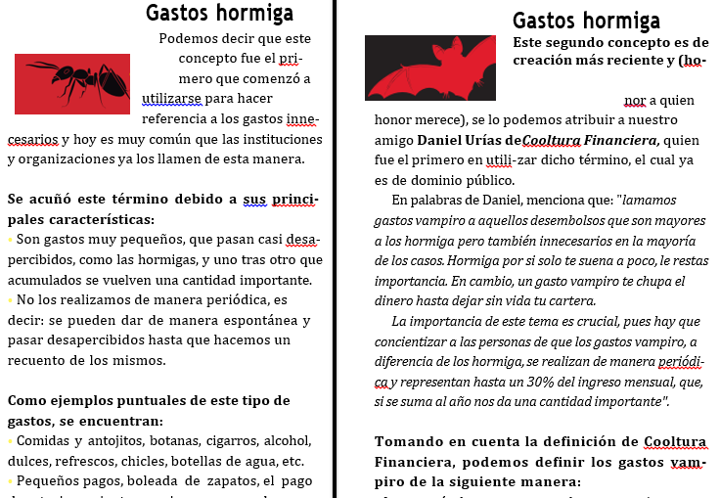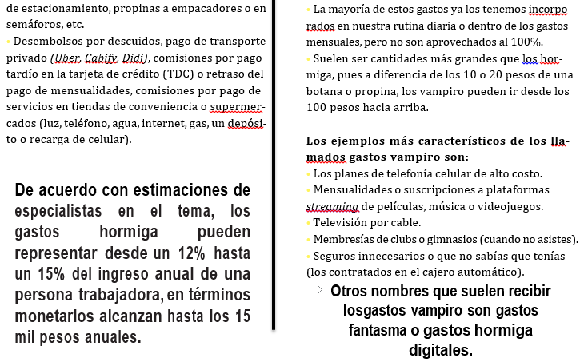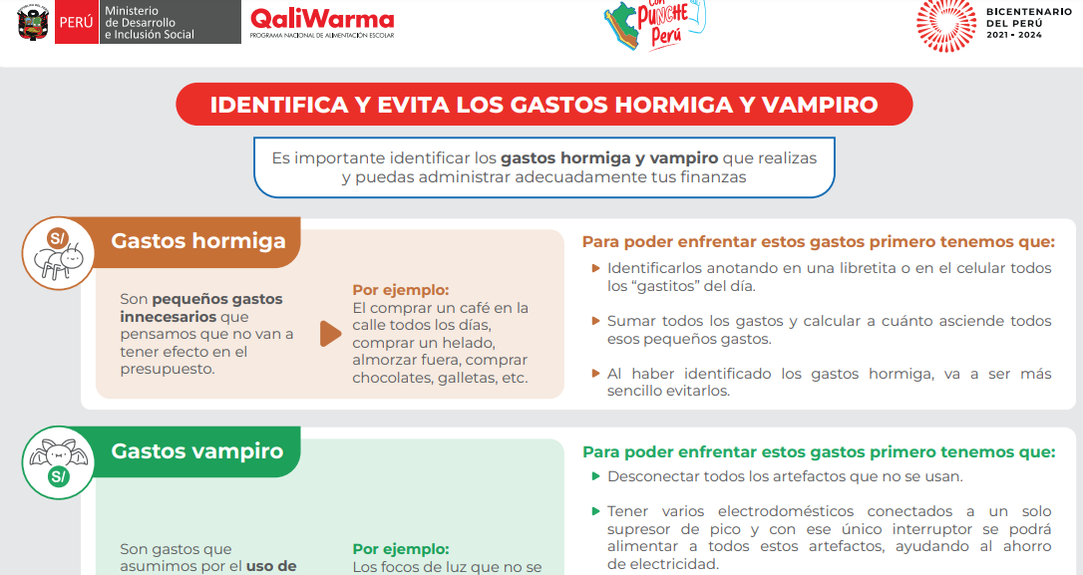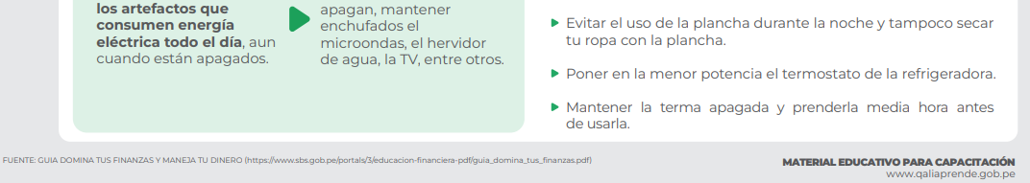

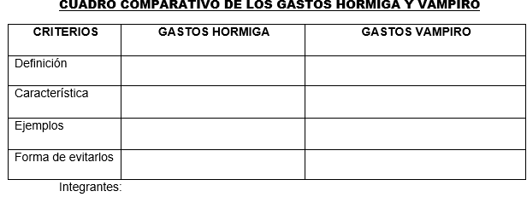

|  |  |  |
| --- | --- | --- |
| **CRITERIOS DE EVALUACIÓN** | SÍ | NO |
| Aplica la técnica del subrayado en las lecturas propuestas. |  |  |
| Identifica información relevante sobre los tipos de gastos. |  |  |
| Distingue lo relevante de lo complementario clasificando y sintetizando la información sobre los tipos de gastos. |  |  |
| Establece conclusiones sobre lo comprendido vinculando el texto sobre los tipos de gastos con su experiencia en que se desenvuelve. |  |  |

|  |  |  |
| --- | --- | --- |
| **CRITERIOS DE EVALUACIÓN** | SÍ | NO |
| Aplica la técnica del subrayado en las lecturas propuestas. |  |  |
| Identifica información relevante sobre los tipos de gastos. |  |  |
| Distingue lo relevante de lo complementario clasificando y sintetizando la información sobre los tipos de gastos. |  |  |
| Establece conclusiones sobre lo comprendido vinculando el texto sobre los tipos de gastos con su experiencia en que se desenvuelve. |  |  |

**MI COMPROMISO**

**MI COMPROMISO**

**MI COMPROMISO**

**MI COMPROMISO**

**MI COMPROMISO**

**MI COMPROMISO**